淡江時報 第 1134 期
台北市校友會發放獎助學金210萬及愛膳餐券 163同學受惠
學校要聞
【記者姚順富淡水校園報導】社團法人台北市淡江大學校友會於12月4日在學生活動中心，舉辦110學年度公益平臺頒贈典禮，校友會熱心公益，常年與世界各地的淡江校友保持良好交流，一同為淡江學子創造更平坦的學習之路，每年勸募獎學金嘉惠學弟妹。本年度籌募獎學金累計82位贊助人、10個贊助團體，另有愛膳餐券則累計54位贊助人、7個贊助團體，計163位學生獲頒約新台幣210萬元獎學金。本校師生、贊助人及志工約260人出席。

今年獎學金分爲「成績優良獎學金」、「自強獎學金」、「熱心服務獎學金」及「同心獎學金」四大類，台北市校友會理事長朱偉鈞表示：「藉此公益平臺，向校友及企業資源籌集，資助並獎勵在校學生，因為許多學弟妹遇到經濟困難，會以多打幾份工賺取學雜費或生活費等，可能會難以專心在學業上，希望學生能收到校友的激勵，在未來道路上更加勤奮精進，成爲優秀的淡江人。」

頒贈典禮中贊助學長姐也給予勉勵，受贈學生聆聽他們的經歷及鼓勵，感受到學長姐的用心，未來畢業後有能力再回饋母校及社會。榮譽暨輔導理事長劉子經分享，「校友會常年為學弟們勸募獎助學金，從一開始的10萬元，到現在200萬元，加上愛膳餐券，每年近300萬元。校友們積極勸募資金，減輕學生經濟壓力，鼓勵成績優異或熱心服務的學生，期許他們將來有更好的成就。」

榮譽理事長董煥新指出，大學四年非常珍貴，鼓勵學弟妹要將時間花在學習或與未來工作有關的活動上，畢業後才能比同儕更具競爭力。顧問團團長陳兆伸表示，淡江優秀學子非常多，但可能缺乏實作經驗，如：解決問題、人際互動、學識等能力經驗。「社會的環境非常複雜，學生需要多學習新知識，建立人脈、加強與社會的連結。」

獲得熱心服務獎學金的水環四邱亮翰，特別感謝贊助人李佳輔的職涯教導，他已申請就學貸款，這筆獎學金更是就學助力，在社團活動及服務活動的表現，讓他更有自信。獲得自強獎學金英文四吳悠表示，第一次申請到校友會獎學金，體會到用功讀書終獲肯定，「我將持續精進，未來想從事國際貿易，還有非常多的挑戰，期望未來某一天能回饋給學弟妹，回饋給淡江。」
2021/12/12

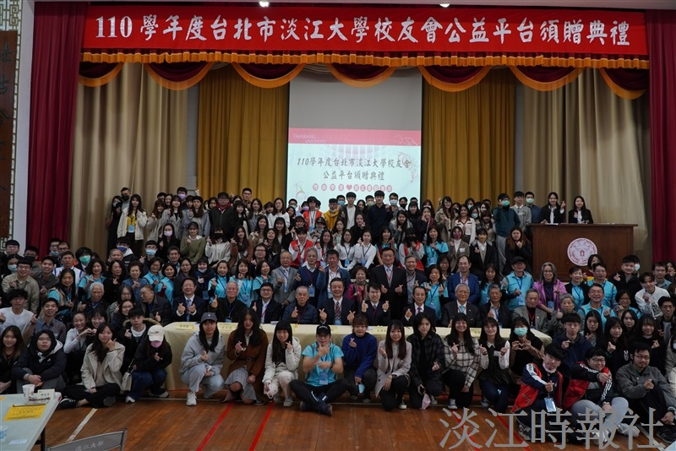
台北市淡江大學校友會舉辦公益平臺頒贈典禮，校友會熱心公益，計163位學生獲頒約新台幣210萬元獎學金。（攝影／姚順富）

